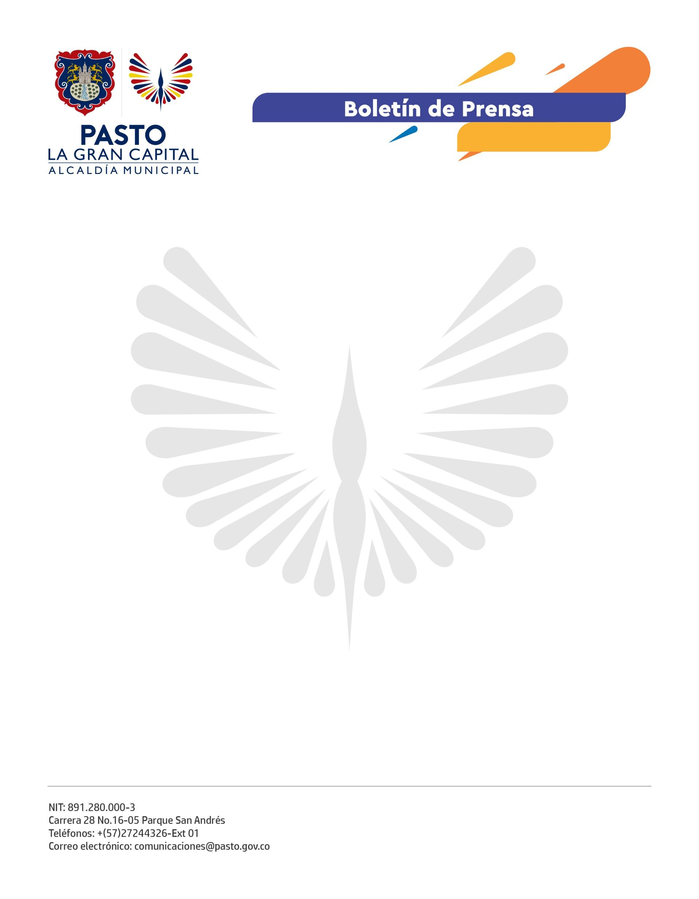
No. 038
25 de enero de 2022

SECRETARÍA DE SALUD CONFIRMA ENTREGA DE BIOLÓGICOS A PUNTOS DE VACUNACIÓN COVID-19

El miércoles 26 de enero, a partir de las 2:00 p.m., los puntos de vacunación covid-19 habilitados en Pasto, contarán con disponibilidad de más biológicos para avanzar en la inmunización contra esta enfermedad.

Así lo confirmó el secretario de Salud, Javier Andrés Ruano González, quien precisó que las vacunas que serán entregadas a las instituciones prestadoras de servicios de salud con puntos de vacunación y que estarán al servicio de la comunidad son:

• Pfizer para segundas dosis y mujeres gestantes a partir de la semana 12 y hasta los 40 días posparto.
• Moderna, únicamente para segundas dosis.
• Sinovac para primeras o segundas dosis en la población de 3 a 11 años.
• Janssen, para mayores de 18 años en adelante.

Además, el funcionario ratificó que continua el desabastecimiento en dosis de refuerzo y que no hay existencias en el Municipio de Pasto. Sin embargo, se está a la espera de que el Ministerio de Salud y Protección Social haga entrega de las vacunas.

La Alcaldía de Pasto reitera la invitación a los padres de familia y cuidadores a que lleven a sus hijos a vacunarse para un regreso a clases seguro y a la comunidad en general, que aún no ha iniciado su esquema, a inmunizarse con los biológicos disponibles en los puntos habilitados.

